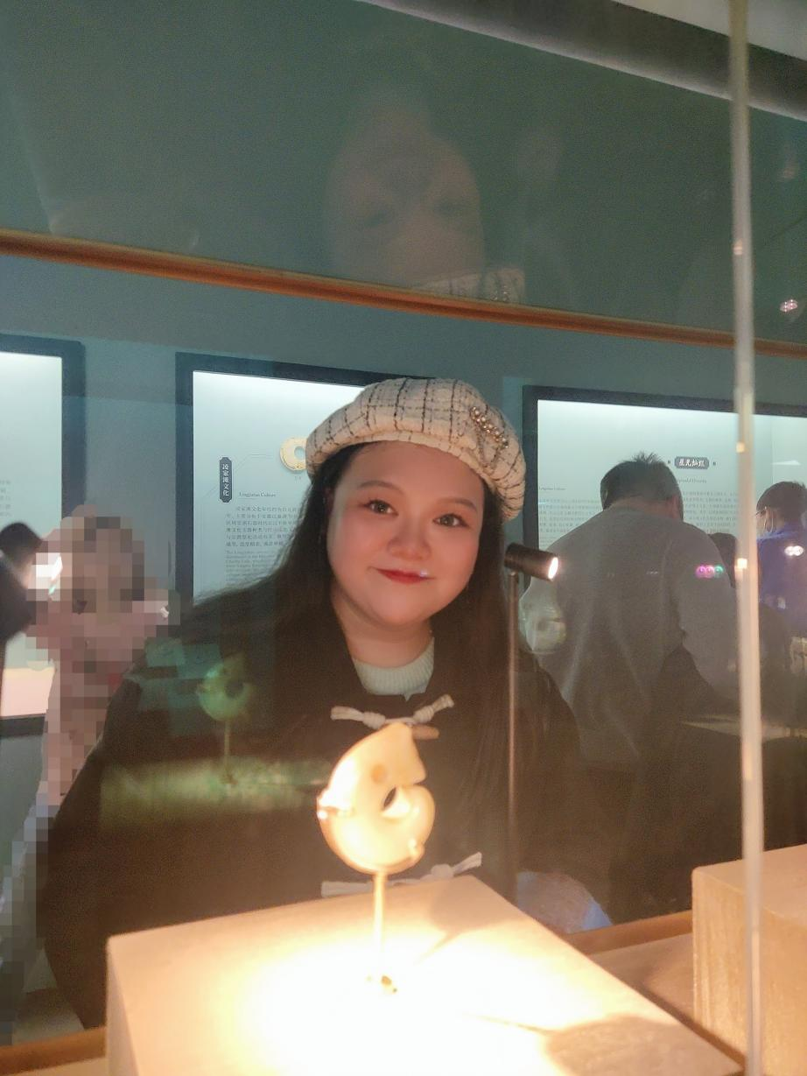毕业寄语：去接受一些你不了解的东西，去争取，去相信自己可以改变一些事情，然后熬过最苦的日子，做最酷的自己。在希望中欢呼，在困难中坚持，看看自己凭借努力能走多远。还要学着自己发光，而不是总折射别人的光。愿我们以渺小启程，以伟大结束，要相信一切都是最好的安排。

班级：卫生检验本20401

姓名：韩嫡

考研院校：首都医科大学

考研专业：公共卫生学院卫生毒理学